全国2009年7月自学考试管理经济学试题
课程代码：02628
一、单项选择题(本大题共15小题，每小题1分，共15分)
在每小题列出的四个备选项中只有一个是符合题目要求的，请将其代码填写在题后的括号内。错选、多选或未选均无分。
1.管理经济学的理论支柱应包括( A )绪论-4
A.建立经济模型、需求弹性理论、机会成本原理、货币的时间价值
B.建立经济模型、均衡理论、机会成本原理、货币的时间价值
C.建立经济模型、需求弹性理论、蛛网理论、货币的时间价值
D.创新理论、需求弹性理论、机会成本原理、货币的时间价值
2.需求量的变动是指( C )1-16
A.由于消费者收入的变动引起需求量的变动
B.由于相关产品的价格变动引起需求量的变动
C.由于该产品的价格变动引起需求量的变动
D.由于消费者爱好发生改变引起需求量的变动
3.当某种商品价格下降时，其销售收入( D )2-35
A.一定增加 B.一定减少
C.不变 D.不一定增加
4.长期生产函数中( B )5-85
A.所有要素的投入量都是固定的 B.所有要素的投入量都是可变的
C.各要素的投入量部分固定部分可变 D.所有要素的投入量都有固定的比例
5.厂商组织生产时，当仅有单一要素投入可变时，该单一可变要素最优使用量应满足( C )3-56
A.MRP>P B.MRP<P
C.MRP=P D.MP=P
6.线性规划方法是确定多种产品产量最优组合决策的有效方法之一。而求解线性规划问题的方法包括( A )4-75
A.图解法、代数法、单纯形法 B.图解法、代数法、微分法
C.代数法、单纯形法、微分法 D.图解法、单纯形法、微分法
7.某企业去年购进的10吨钢材，每吨价格为500元。目前，由于钢材涨价，该种钢材的市场价格为每吨800元。现企业在做决策时这批钢材的相关成本是( B )5-81
A.13 000元 B.8 000元
C.5 000元 D.3 000元
8.短期决策中常使用的“贡献”的概念是指( C )5-91
A.销售收入减去会计成本 B.销售收入减去沉没成本
C.增量收入减去增量成本 D.增量收入减去总成本
9.在完全竞争市场上，厂商短期均衡条件是( D )6-107
A.P＝AR B.P＝MR
C.P＝AC D.P＝MC
10.长期平均成本曲线成为U形的原因与( A )5-88
A.规模报酬有关 B.外部经济与不经济有关
C.要素的边际生产率有关 D.固定成本与可变成本所占比重有关
11.企业定价目标不包括( C )7-127
A.以盈利作为定价目标 B.以扩大销售作为定价目标
C.以增加员工收入作为定价目标 D.以应付竞争作为定价目标
12.风险条件下的决策是指( A )9-172
A.管理者能够预测出执行决策可能的几种结果及每种结果的概率
B.管理者能够预测出执行决策可能的结果，但无法知道每种结果的概率
C.管理者对于执行决策可能的结果及每种结果的概率均无法知道
D.风险非常大的决策
13.最大最小收益决策法适用于( B )9-185
A.风险寻求者 B.风险厌恶者
C.风险中立者 D.风险爱好者
14.最常用的三种投资方案评价方法是( D )8-159
A.返本期法、成本法、内部回报率法 B.返本期法、净现值法、成本法
C.成本法、净现值法、内部回报率法 D.返本期法、净现值法、内部回报率法
15.在新产品定价时的渗透定价策略是指( B )7-139
A.价格定得很高 B.价格定得很低
C.价格定得较高 D.价格定得较低
二、名词解释题(本大题共5小题，每小题3分，共15分)
16.管理经济学 绪论-3
答:
管理经济学是一门研究如何把传统经济学的理论和经济分析方法应用于企业管理决策实践的学科。研究对象是现实的企业；对企业目标的假设是短期目标是多样化的，长期目标是企业价值最大化；对企业环境的假设是企业环境尤其是外部环境信息是不确定的；研究目的是企业决策。
17.需求的交叉弹性2-40
答：
交叉弹性说明一种产品的需求量对另一种相关产品价格变化的反应程度。也就是说，如果另一种相关产品的价格变化百分之一，这种产品的需求量将变化百分之几。设有两种相关的产品x和y，计算y产品的交叉弹性公式为：交叉弹性=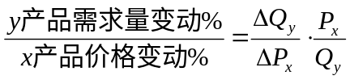。
18.边际收益递减规律3-54
答：
如果技术不变，生产中其他投入要素的投入量不变，增加某一个投入要素的投入量起初会使边际产量增加，但增加到一定点后，再增加投入量就会使边际产量递减。
19.影子价格4-77
答：
影子价格是利用线性规划方法，对某种资源或投入要素的价值作出的评价。如果企业投入要素A的投入量增加1个单位，可使企业的利润数增加a。对该企业来说，这个a就是1个单位投入要素A的真正价值，这个价值称为投入要素A的影子价格。
20.净现金效益量8-152
答：
净现金效益量是指企业在经营中因决策引起的现金效益的增加量。它等于因决策引起的销售收入的增加量减去因决策引起的经营费用（不包括折旧）的增加量。利润的增加量加上折旧的增加量才等于净现金效益量。如果企业还要向政府缴纳所得税，那么税后净现金效益量应等于税后利润的增加量加上折旧的增加量。
三、简答题(本大题共4小题，每小题5分，共20分)
21.简述管理经济学与微观经济学的区别。绪论-3
答：
 | 研究对象 | 对企业目标的假设 | 对企业环境的假设 | 研究目的
微观经济学 | 抽象的企业 | 利润最大化 | 假定企业外部环境的信息为已知 | 企业行为一般规律
管理经济学 | 现实的企业 | 短期目标是多样化的，长期目标是企业价值的最大化 | 企业环境，特别是外部环境信息是不确定的 | 企业决策

22.简单分析市场机制失灵的原因。1-26
答：
（1）垄断困素的存在。
（2）外溢效应的存在。
（3）公共物品的存在
（4）信息的不完全性。
23.什么是寡头垄断市场结构？试举一实例说明。6-117
答：
（1）寡头垄断是指几家大企业生产和销售了整个行业的极大部分产品，因此，在这种市场里，竞争只是在几家大企业之间展开。与其他市场结构相比较，寡头垄断市场结构的一个显著特点是，企业之间的行为互相依存、互相影响。只有在寡头垄断条件下，由于一个行业只有几家企业，一家企业的行为对整个市场的影响就举足轻重。寡头垄断又可分为两种：纯寡头垄断（或称无差别的寡头垄断）和有差别的寡头垄断。
（2）在现代社会里，寡头垄断是最主要的一种市场模式。例如在美国，铝、汽车、计算机、电器设备、玻璃、钢铁以及石油等产品都是在寡头垄断的市场条件下生产和销售的。美国的三大汽车公司（通用、福特、克莱斯勒）的产量几乎等于美国全部汽车总产量。美国三家铝制品公司（美国铝业公司、雷诺、凯塞）的产量也几乎等于美国的全部产量。形成寡头垄断市场结构的主要原因是企业的规模经济性。在有些行业里，规模经济性显著，只有企业的产量达到市场的一定份额时，成本才能最低。在这些行业里，企业的数目就会很少。由于现有企业规模很大，新企业难以与之竞争，也就较难进入这种行业。
24.简述降低风险的途径。9-177
答：
（1）回避风险；
（2）减少风险；
（3）承担风险；
（4）分散风险；
（5）转移风险。
四、计算题(本大题共5小题，每小题6分，共30分)
25.市场调查表明，目前我国市场上对汽车的需求价格弹性为1.3，收入弹性为3.2，问：（1）如果汽车价格下降10％，市场上汽车销售量会出现什么变化？（2）如果居民收入提高4％，市场上汽车销售量会出现什么变化？2-31,38
（1）答：
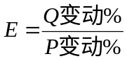；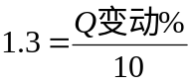，得到：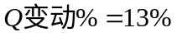，因此，如果汽车价格下降10%，市场上汽车
销售量会增加13%。
（2）答：
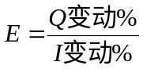；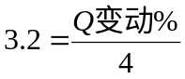，得到：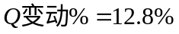，因此，如果居民收入提高4%，市场上汽
车销售量会增加12.8%。
26.某饭店有100个客房，目前正处于旅游淡季，客房出租率只有30％。今有一个单位要租用该饭店50个
房间举办一个月（按30天计）的培训班，但他们每个房间只肯出价45元，该饭店每个客房的平均变动成
本为每天5元，全年固定成本为800 000元，正常价格为每天每房65元。问：该饭店是否应该承接这项业
务？7-132
答：
如承接这个任务，
增量收入 50×45×30=67500元
增量成本 50×5×30=7500元
贡献（增量利润） 60000元
有贡献就应该接受这笔任务。
27.假定某企业有两种主要产品（x，y），已知这两种产品的生产函数分别为：
Q_{x}=1.6L^{0.4}K^{0.4}M^{0.1}，Q_{y}=10L+7K+M
式中，Q为特定时期的产量，L为投入的劳动力数，K为投入的资本数，M为投入的管理人员数。试问：这两种产品的规模收益各属于什么类型？3-65
答：
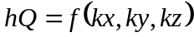；
如果h<k，表明生产函数为规模收益递减；
如果h=k，表明生产函数为规模收益不变；
如果h>k，表明生产函数为规模收益递增。
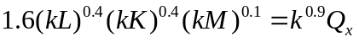，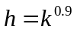<，x产品生产函数为规模收益递减；
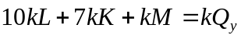，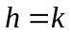，y产品生产函数为规模收益不变。
28.假定某企业生产的某种产品的固定成本为60 000元，平均变动成本为每件3元，产品价格为每件5元。
试计算盈亏分界点的产量，并画出相应的盈亏分界点图。5-97
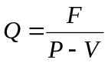；
盈亏分界点上的产量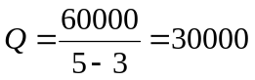。
图参考课本第五章97页图5-16。
29.完全竞争行业的代表厂商的长期总成本函数为：LTC＝q³－60q²＋1 500q，成本用美元计算，q为每月产
量。5-100
（1）求出长期平均成本函数和长期边际成本函数；
（2）假设产品价格P＝975美元，求利润最大时的产量。
（1）答：
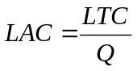；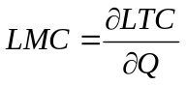；
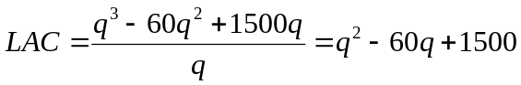；
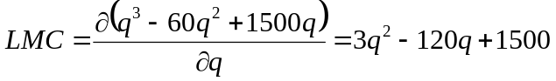。
（2）答：
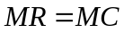；
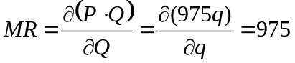；
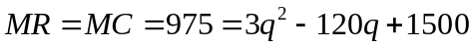；解得：q=35或q=5（舍，因为此时利润为-1250）。
五、论述题(本大题共2小题，每小题10分，共20分)
30.试述垄断企业存在哪些弊端？政府对垄断企业的干预主要有哪些方面？6-113,114
答：
一、弊端：与完全竞争条件下的企业相比，垄断企业主要有以下几个弊端：
1、高价格。
2、产量不足。
- 生产效率低。
二、干预：
1、制定和执行反垄断法。
（1）分解垄断企业。即政府可依法对已经形成垄断或接近垄断的公司起诉，要求它分解成若干个较小的公司。
（2）防止垄断的产生。即政府可依法反对和禁止有些有实力的公司采取旨在消除竞争的任何经营行为。
（3）阻止能削弱竞争的兼并。如果这种兼并最终会导致垄断或近似垄断的话，政府反对这样的兼并。
（4）防止串通。有的企业即使自己不是垄断企业，仍可以与几家大企业私下串通，联合起来用提高价格和限制产量的办法，来谋求最大的垄断利润。这种做法给社会福利带来的损害与垄断是一样的，因而也是政府所反对的。
2、实行管制，主要是价格管制。（见下图）
- 边际成本定价法。政府应该让企业把价格和产量定在P= MC之处，即定为Pc和Qc。因为在这里，从社会资源合理配置的角度看产量是最优的。但由于自然垄断企业的平均成本曲线向右下方倾斜，它的边际成本一定低于平均成本，结果就会使P<AC，企业就必然要亏损。如果企业要亏损，就不会有人投资。可见，按边际成本定价，虽然理论上正确，但实践上不可行。
- 平均成本定价法。在实践中较多地是允许企业按平均成本来定价，即在P= AC之处定价。在这里，平均成本包含按“公正”的投资回报率计算的利润（正常利润）。这时的价格为Pb，与利润最大化价格P。比较，它使产量从Q。增加到Qb，从而使社会福利有了增加，但仍小于Q。，说明产量从社会资源的合理配置看，还是没有达到最优。
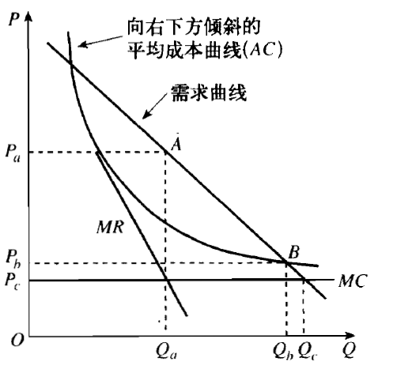
31.柯布—道格拉斯生产函数为Q=aK^{b}L^{C}，其中，Q代表产量，K代表资本，L代表劳动，a、b、c为常数。
试根据该生产函数证明：3-67
（1）资金K的产量弹性为b；
（2）劳动L的产量弹性为c。
（1）答：
资金K的产量弹性=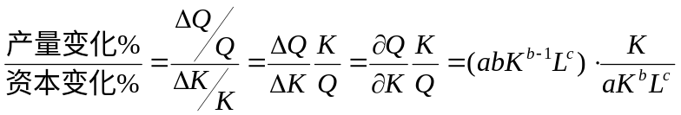=b；
（2）答：
劳动L的产量弹性=

